Министерство образования и науки Республики Татарстан

ГАПОУ «Бугульминский машиностроительный техникум»

|  |  |
| --- | --- |
|  |  |

Курсовой проект

МДК 02.05 Web-дизайн

студента 747 группы

специальности 09.02.05 Прикладная информатика (по отраслям)

тема

Разработка, внедрение и адаптация информационной системы сервисного центра по ремонту бытовой техники

|  |  |
| --- | --- |
| Нормоконтролер  (Ф.И.О.)____________  «____»________________2021 г. | Оценка____(___________)  Руководитель:_________(Л.И.Дмитриева)  «____»____________2021 г.  Студент______________(Казаков Д.И.) |
|  |
|

Бугульма, 2021

# Введение

Сервисные центры по ремонту и обслуживанию компьютерной, бытовой и разнопрофильной техники принимают от юридических и физических лиц устройства, нуждающиеся в ремонте, модернизации или каких-либо других действиях, требующих вмешательства специалистов. При этом, в ходе ремонтных работ, в большинстве случаев, специалисты сервисных центров опираются на свой опыт по ремонту и обслуживанию компьютерного оборудования.

Для предприятий, профилирующих на оказании услуг по ремонту и обслуживанию, учет информации о состоянии каждого изделия в конкретный момент времени является одним из наиболее вероятных источников проблем. Гарантом успеха организации производственно-технического процесса является информированность всех участников в конкретное время.

Целью курсовой работы является создание сайта для сервисного центра по ремонту бытовой техники, который обеспечивает удобство, безопасность и интуитивно понятный интерфейс, чтобы пользователь без труда мог сделать заявку на вызов мастера на дом.

Для достижения поставленной цели ставятся следующие задачи:

1. Изучить функциональные возможности сервисных центров по ремонту бытовой техники.
2. Ознакомиться с рынком труда.
3. Определить целевую аудиторию.
4. Мониторинг потенциальных конкурентов из числа существующих созданных сайтов по ремонту техники.
5. Изучить основные принципы проектирования БД и приложения.
6. Изучить основные разработки пользовательского интерфейса.
7. Разработать техническое задание на проект.
8. Разработать сайт для сервисного центра по ремонту бытовой техники по изученному материалу.
9. Найти потенциальных пользователей сайтом сервисного центра.
10. Внедрить данный сайт на производство.
11. Дальнейшая поддержка сайта сервисного центра по потребностям заказчика.

# 1. Теоретический раздел

## 1.1 Анализ предметной области

Сервисный центр «K-systems» – это сайт, в котором делается заявка на вызов мастера по ремонту бытовой техники. Заполнив форму, пользователь может оставить заявку мастеру, который может уже выехать на адрес к клиенту и произвести починку той или иной техники.

Данный сайт для сервисной компании по ремонту бытовой техники создавался с помощью редактора исходного кода Visual Studio Code, разработанный Microsoft для Windows, Linux и macOS. Позиционируется как «лёгкий» редактор кода для кроссплатформенной разработки веб- и облачных приложений. Включает в себя отладчик, инструменты для работы с Git, подсветку синтаксиса, IntelliSense и средства для рефакторинга.

Для использования данным сайтом, пользователю не обязательно иметь мощный компьютер, достаточно иметь минимальные его характеристики:

1. Процессор – AMD A8-7600 3.1-3.8GHz Tray
2. Кулер для процессора – Zalman CNPS8000B 130W
3. Материнская плата – ASRock FM2A68M-HD+ (A68)
4. Видеокарта – интегрированная Radeon R7 (384) 720MHz
5. Жесткий диск – Western WD5000AAKX 500GB
6. Корпус + БП – Aerocool Qs-102 400W
7. Оперативная память – 4GB 1600MHz Corsair CML4GX3M1A1600C9

Сайт сервисной компании «K-Systems» быстро и качественно обслуживает клиентов. База данных используется, как администратором, так и клиентами.

На рисунке 1 изображена организационная структура данной компании, которая состоит из: начальника сервисного центра (администратора), менеджера сервисного центра, инженера по гарантийному обслуживанию, участка мелкосрочного ремонта, менеджера.

Начальник сервисного центра (администратор)

Менеджер

Участок мелкосрочного ремонта

Менеджер сервисного центра

Инженер по гарантийному обслуживанию

Старший менеджер

Старший мастер-приёмщик

Локальный тренер

Менеджер кладовщик

Мастер-ремзоны

Рабочие ремзоны

Рисунок 1 – Организационная структура предприятия

# Назначение и цели создания системы

Цели разработки информационной системы:

* упорядочивание данных о сотрудниках, выполняемых работах, клиентах
* возможность получать отчёты в разрезе тех или иных критериев поиска
* возможность быстрого поиска данных по заданным параметрам
* упрощение процессов работы с информацией
* техническое задание к ИС.

В Системе предлагается выделить следующие функциональные подсистемы:

* подсистема обработки данных, которая предназначена для реализации процессов ввода данных необходима для наполнения подсистемы хранения данных;
* подсистема хранения данных, которая предназначена для хранения данных в таблицах;
* подсистема формирования и визуализации отчетности, которая предназначена для формирования отчетности.

Среди задач, которые можно решить при использовании сайтом сервисного центра «K-Systems»:

* предоставление качественных услуг по техническому обслуживанию и ремонту продукции в гарантийный и послегарантийный периоды их эксплуатации в местах максимально приближенных к потребителям;
* укрепление конкурентоспособности продукции изготовителя на региональных рынках и как следствие - дополнительное увеличение объемов их продаж;
* обеспечение устойчивой обратной связи изготовителя с потребителями.

# 1.3 Постановки задачи

Процесс создания сайта для сервисной компании «K-Systems» включает в себя следующие этапы постановки задач:

Таблица 1 – Основные задачи проекта

|  |  |
| --- | --- |
| Задачи | Срок реализации |
| Постановка задачи, определение целей и технологий разработки | 1 неделя |
| Написание ТЗ | 1 неделя |
| Создание удобного пользовательского интерфейса | 2 недели |
| Вёрстка страниц web-сайта | 2 недели |
| Реализация бекенда | 3 недели |
| Обучение работников сервисного центра | 1 неделя |
| Тестирование всех страниц и процедур на корректность и работоспособность | 1 неделя |
| Внедрение сайта на производство | 1 неделя |

План-график работ:

01.02.2021 – согласование технического задания

10.02.2021 – проектирование схемы ИС, разработка даталогической модели данных

20.02.2021 – разработка ИС для сервисного центра

15.03.2021 – тестирование созданной информационной системы

## 1.4 Описание входной и выходной информации

Входным оперативно-учётным документом является заказ клиента. В заказе указывается

* данные клиента, дата заказа;
* требование, выбор времени для приезда специалиста к клиенту;
* какая услуга выполняется;
* какой вид оплаты будет при выполнении работы.

Выходной документ «Список заказов» предназначен для ведения учёта заказов, а также для определения общей стоимости заказов. Содержит информацию:

* о клиенте;
* информация о заказе.

Выходной документ «Заказчики» содержит информацию о клиентах предприятия.

## 1.5 Инфологическая модель предметной области

Для того чтобы оформить пользователю заказ, он сперва должен пройти регистрацию. Для этого нужно нажать на кнопку «Вход в систему» и в поле «Завести аккаунт», заполнить соответствующие поля.

При оформлении заказа на мастера, клиент нажимает на кнопку «Разместить свой заказ» и заполняет также нужные поля. После того, как вся информация будет корректна заполнена, нужно нажать на кнопку «Забронировать сейчас». После этого, данный заказ появится у администратора, для того, чтобы направить мастера на выполнение работы.

Таблица 2 – Схема информационных потоков

|  |  |  |  |  |
| --- | --- | --- | --- | --- |
| Отдел  Работы | User | Диспетчер (админ) | Мастер | БД |
| Приём заявки от клиента |  |  |  |  |
| Формирование справки о приёме техники |  |  |  |  |
| Формирование наряда на работу |  |  |  |  |
| Определение исполнителей |  |  |  |  |
| Выполнение ремонта |  |  |  |  |
| Формирование акта о выполнении работы |  |  |  |  |

## 1.6 Логическая модель данных

Регистрация

Заполнение полей

-

Главная страница

Начало

Завести аккаунт

Проверка

Внесение исправлений

-

Авторизация

+

+

Проверка

+

-

Заявка

Заявка на ремонт

Форма заявки

+

Контакты

-

Заполнение формы

Конец

Прайс-лист

+

-

Рисунок 2 – Алгоритм работы

## 1.7 Нормализация модели данных

При разработке модели базы данных использовался язык структурированных запросов (SQL). Данная база данных состоит из 9 таблиц: sv_services_sub, sv_services, sv_pages, sv_city, sv_services_provide, sv_user_order, sv_user_profile, sv_contact, sv_admin_login.

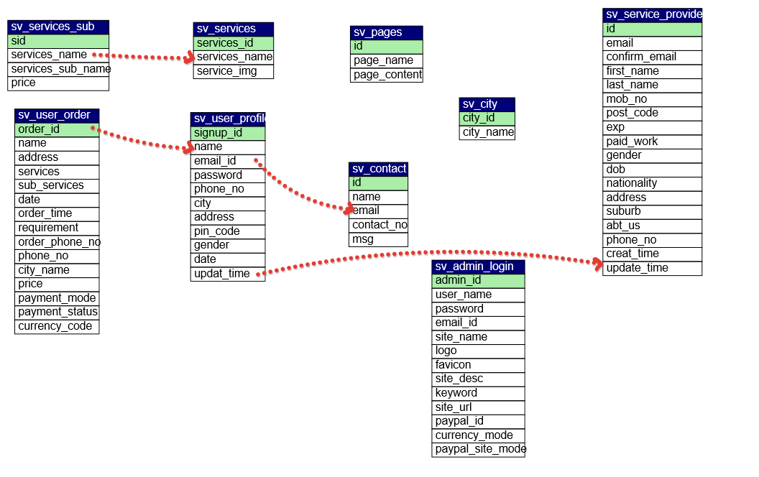

Рисунок 3 – ERD-диаграмма

## 1.8 Обоснование выбора вида программного обеспечения

Для создания курсового проекта была выбрана программа Visual Studio Code. Это редактор исходного кода, разработанный Microsoft для Windows, Linux и macOS. Позиционируется как «легкий» редактор кода для кроссплатформенной разработки веб- и облачных приложений. включает в себя отладчик, инструменты для работы с Git, подсветку синтаксиса, IntelliSense и средства для рефакторинга. Имеет широкие возможности для кастомизации: пользовательские темы, сочетания клавиш, и файлы конфигурации. Распространяется бесплатно, разрабатывается как программное обеспечение с открытым исходным кодом, но готовые сборки распространяются под проприетарной лицензией. Разработка сервисной компании по ремонту бытовой техники «K-Systems», в редакторе VS Code, представлена на рисунке 4.

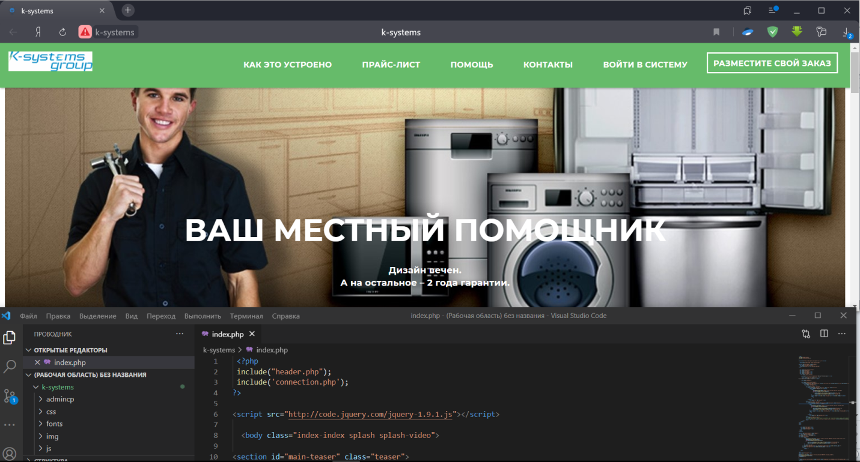

Рисунок 4 – Проектирование сайта

Notepad++: бесплатный редактор исходного кода и замена Блокнота. Notepad++ – это бесплатный (как в "free speech", а также как в "free beer") редактор исходного кода и замена блокнота, который поддерживает несколько языков. Запуск в среде MS Windows, его использование регулируется лицензией GPL; Visual Studio Code: сборка и отладка современных веб-и облачных приложений, от корпорации Майкрософт. Создание и отладка современных веб-и облачных приложений. Код является бесплатным и доступен на вашей любимой платформе - Linux, Mac OSX и Windows.

Notepad++ и код Visual Studio можно в первую очередь классифицировать как средства «текстового редактора».

Visual Studio Code позволяет разрабатывать как консольные приложения, так и приложения с графическим интерфейсом, в том числе с поддержкой технологии Windows Forms, а также веб-сайты, веб-приложения, веб-службы как в родном, так и в управляемом кодах для всех платформ.

В редакторе присутствуют встроенный отладчик, инструменты для работы с Git и средства рефакторинга, навигации по коду, автодополнения типовых конструкций и контекстной подсказки. Продукт поддерживает разработку для платформ ASP.NET и Node.js, и считается легковесным решение, которое позволяет обойтись без полной интегрированной среды разработки. Большим плюсом редактора является поддержка большого количества языков, таких как C++, C#, Python, PHP, JavaScript и других.

Visual Studio Code вышел относительно недавно и уже начал постепенно набирать свою популярность.

Возможности VS Code:

* интеграция настроек из Sublime, Atom. После установки VS Code проверяет наличие других IDE. Если найдена Sublime или Atom VS Code предложит частично перенести настройки и быстрые клавиши в VS Code.
* расширения. Удобная система добавления расширений. Достаточно перейти во вкладку с расширениями и написать в поиске необходимое дополнение.
* Git. Удобная работа с системой контроля версий. Работа с ней такая же, как и в Visual Studio 2019. Отображение коммитов, истории, веток и т.д.
* поиск. Умный поиск с возможностью замены по разным критериям.
* Debug (Запуск приложений). Для веб проектов уже интегрирована отладка. Для других необходимо установить расширение. Отображение использующихся переменных при дебаге. Отображение ошибок (для некоторых языков нужно установить расширение).
* интегрированный терминал. Можно работать через неё с Git и отлаживать приложение.
* Настройка. Большое количество настроек, как и в SublimeText и Atom. Применяются моментально, перезапускать IDE не требуется.
* Визуальное оформление. Можно кардинально изменить вид VS Code. Также есть реализованные темы, которые применяются в один клик.

Таким образом, Visual Studio Code – это самая удобная легковесная среда разработки. Легко расширяемый и настраиваемый интерфейс VS Code является одним из лучших IDE для разработки веб проектов на сегодняшний день.

## 1.9 Физическая модель базы данных

Таблица 3 – sv_admin_login (администратор)

|  |  |  |
| --- | --- | --- |
| Поле | Тип данных | Дополнительно |
| admin_id | int(20) | auto_increment |
| user_name | varchar(255) | - |
| password | varchar(255) | - |
| email_id | varchar(255) | - |
| site_name | varchar(255) | - |
| logo | varchar(255) | - |
| favicon | varchar(255) | - |
| site_desc | varchar(255) | - |
| keyword | varchar(255) | - |
| site_url | varchar(255) | - |
| paypal_id | varchar(200) | - |
| currency_mode | varchar(200) | - |
| paypal_site_mode | varchar(200) | - |

Таблица 4 – sv_city (города)

|  |  |  |
| --- | --- | --- |
| Поле | Тип данных | Дополнительно |
| city_id | int(25) | auto_increment |
| city_name | varchar(255) | - |

Таблица 5 – sv_contact (контакты)

|  |  |  |
| --- | --- | --- |
| Поле | Тип данных | Дополнительно |
| id | int(25) | auto_increment |
| name | varchar(255) |  |
| email | varchar(255) | - |
| contact_no | varchar(255) | - |
| msg | varchar(255) | - |

Таблица 6 – sv_pages (старницы)

|  |  |  |
| --- | --- | --- |
| Поле | Тип данных | Дополнительно |
| id | int(25) | auto_increment |
| page_name | varchar(255) | - |
| page_content | text | - |

Таблица 7 – sv_services (услуги)

|  |  |  |
| --- | --- | --- |
| Поле | Тип данных | Дополнительно |
| services_id | int(25) | auto_increment |
| services_name | varchar(255) | - |
| services_img | varchar(255) | - |

Таблица 8 – sv_services_sub (дополнительные услуги)

|  |  |  |
| --- | --- | --- |
| Поле | Тип данных | Дополнительно |
| sid | int(20) | auto_increment |
| servicrs_name | varchar(255) | - |
| services_sub_name | varchar(255) | - |
| price | int(100) | - |

Таблица 9 – sv_services_provider (мастера)

|  |  |  |
| --- | --- | --- |
| Поле | Тип данных | Дополнительно |
| id | int(25) | auto_increment |
| email | varchar(255) | - |
| confirm_email | varchar(255) | - |
| first_name | varchar(255) | - |
| last_name | varchar(255) | - |
| mob_no | varchar(255) | - |
| post_code | varchar(255) | - |
| exp | varchar(255) | - |
| paid_work | varchar(255) | - |

Таблица 10 – sv_user_order (заказ для пользователя)

|  |  |  |
| --- | --- | --- |
| Поле | Тип данных | Дополнительно |
| order_id | int(25) | auto_increment |
| name | varchar(255) | - |
| address | varchar(255) | - |
| services | varchar(255) | - |
| sub_services | varchar(255) | - |
| date | date | - |
| order_time | varchar(200) | - |
| requirence | varchar(255) | - |
| order_prone_no | varchar(255) | - |
| phone_no | varchar(255) | - |
| city_name | varchar(255) | - |
| price | int(200) | - |
| payment_mode | varchar(200) | - |
| payment_status | varchar(200) | - |
| currency_code | varchar(200) | - |

Таблица 11 – sv_user_profile (пользователь)

|  |  |  |
| --- | --- | --- |
| Поле | Тип данных | Дополнительно |
| signup_id | int(25) | auto_increment |
| name | varchar(255) | - |
| email_id | varchar(255) | - |
| password | varchar(255) | - |
| phone_no | varchar(255) | - |
| city | varchar(255) | - |
| address | varchar(255) | - |
| pin_code | varchar(255) | - |
| gender | varchar(255) | - |
| date | date | - |

## 1.10 Анализ рынка

В последнее время деятельность большинства российских компаний адекватно реагирует на изменения внешней среды. Все более характерным становится предвидение изменений коньюктуры рынка, осваиваются новые направления и инструменты бизнеса. Современная экономическая ситуация связанная с активным развитием рыночных отношений, заставляет использовать новые прогрессивные подходы к внутрифирменному планированию. Компании вынуждены искать формы и модели планирования, которые обеспечивали бы максимальную эффективность принимаемых управленческих решений. План – это модель действий, созданная на основе прогнозирования экономической среды с учетом целей развития бизнеса. Объединяя понятия «бизнес» и «план», можно сказать, что бизнес – план – это программа деятельности организации по реализации какого – либо дела. Он содержит сведения о компании, продукте (услуге), его производстве, рынке сбыта, финансовую и другую организационную информацию.

Но сегодня не только крупным организациям требуются бизнес – планы и прогнозы на будущее, но и маленьким организациям в небольших городах. Ведь они тоже развиваются, расширяются и в итоге вырастают в большие корпорации. Не зря говорят, что бизнес всегда начинается с малого.

В ходе выполнения работы был проведён анализ уже существующих информационных систем с требуемым функционалом. Существует несколько аналогов подобной системы:

* РемонтОнлайн – web сервис, позволяющий вести учёт заказов предприятия, имеет достаточно удобный интерфейс. К недостаткам данного сервиса можно отнести: высокая стоимость использования, отсутствие возможности отслеживать перемещения заказа между подразделениями, владельцы ресурса имеют доступ к любой информации расположенной на нём. Навязчивый обслуживающий персонал;
* ServiceCentr – это программа предназначена для организации занимающихся ремонтом цифровой техники. Имеет лёгкий в освоении, интуитивно понятный интерфейс программы. К минусам данной программы можно отнести то, что она отслеживает заказы только одного подразделения, подходит для небольших сервисных центров. Практически отсутствует техническая поддержка сайта;
* Gencore – web сервис, имеет похожий функционал, однако стоимость пользования данным ресурсом достаточно велика. Продуманы практически все интересующие заказчика моменты, однако высокая стоимость, заставляет отказаться от данной системы.

Сравним все найденные аналоги и подведём итоги в таблице 12.

Таблица 12 – Итоги

|  |  |  |  |
| --- | --- | --- | --- |
| Критерий | РемонтОнлайн | ServiceCentr | Gencore |
| Доступ из веб браузера | + | - | + |
| Бесплатное распространение | - | - | - |
| Отслеживание перемещения | - | - | - |
| Прикрепление файлов | - | - | - |

В рассмотренных системах есть преимущества и недостатки. Найденные аналоги имеют интуитивно понятный интерфейс для пользователей, доступность информации, совместимы с различными платформами, обеспечивают высокую скорость работы пользователя.

Однако во многих системах заказчику не хватает определенного функционала. В «Gincore» и «РемонтОнлайн» вся информация о работе сервисного центра доступна владельцам ресурсов, с чем заказчик не готов мириться. Сервис «РемонтОнлайн» имеет навязчивый обслуживающий персонал, постоянно докучающий звонками и письмами на электронную почту.

Несмотря на все преимущества представленных систем, заказчик отказывается их использовать по экономическим соображениям. В соответствии с этим было принято решение о разработке новой системы.

Для обеспечения актуальности функционала, работоспособности и удобства пользования сайтом сервисной компании «K-Systems», разработанном в данном курсовом проекте, были выбраны ранее описанные CRM.

Первым шагом для сравнения данных сайтов, является информационная разработка веб-сайтов.

Таблица 13 – Сравнение web-страниц

|  |  |  |  |
| --- | --- | --- | --- |
|  | РемонтОнлайн | ServiceCentr | http://k-systems/ |
| Разнообразные выполняемые работы по ремонту техники | + | + | + |
| Наличие комментариев | - | - | + |
| Возможность рассказать о сервисной компании в социальных сетях | + | + | + |
| Наличие панели «Помощь» | - | - | + |
| Реклама | + | + | + |

Следующим шагом анализа является структура и юзабилити сервисного центра.

Таблица 14 – Анализ структуры сайтов

|  |  |  |  |
| --- | --- | --- | --- |
|  | РемонтОнлайн | ServiceCentr | http://k-systems/ |
| Наличие навигации | + | + | + |
| Наличие обратной связи | + | + | + |
| Онлайн-консультант | - | + | - |
| Поиск по сайту | - | + | - |
| Адаптивность web-дизайна | + | - | - |
| Быстрый переход по сайту | + | + | - |

# 2 Практический раздел

## 2.1 Требования к информационной и программной совместимости

Сайт для сервисной компании по ремонту бытовой техники «K-systems» был разработан в текстовом редакторе VS Code. на скрптовом языке PHP.

Технические характеристики персонального компьютера, на котором разрабатывался сайт:

* процессор: Intel(R) Core(TM) i3-7100U CPU @2.40GHz 2.40GHz
* оперативная память: 4,00 ГБ
* дисковое пространство: 1 ТБ
* разрешение монитора: 1920×1080
* клавиатура
* мышь

Необходимые программные средства, необходимые при эксплуатации программы:

* операционная система: Windows XP/7/Vista/8, 8.1/10
* браузер с поддержкой JavaScript

Технические средства для использования интернет-магазина BrightFuture:

* тактовая частота процессора 1,6 ГГц и выше
* ОЗУ 1 ГБ
* 10 МБ свободного дискового пространства
* видеоадаптер, совместимый с Direct 9 и поддерживающий разрешение экрана 1920×1080 точек и выше
* клавиатура
* мышь

## 2.2 Разработка пользовательского интерфейса

После входа на сайт сервисного центра «K-systems» клиент попадает на главную страницу сайта. На рисунке 5 показана главная страница сервисного центра.

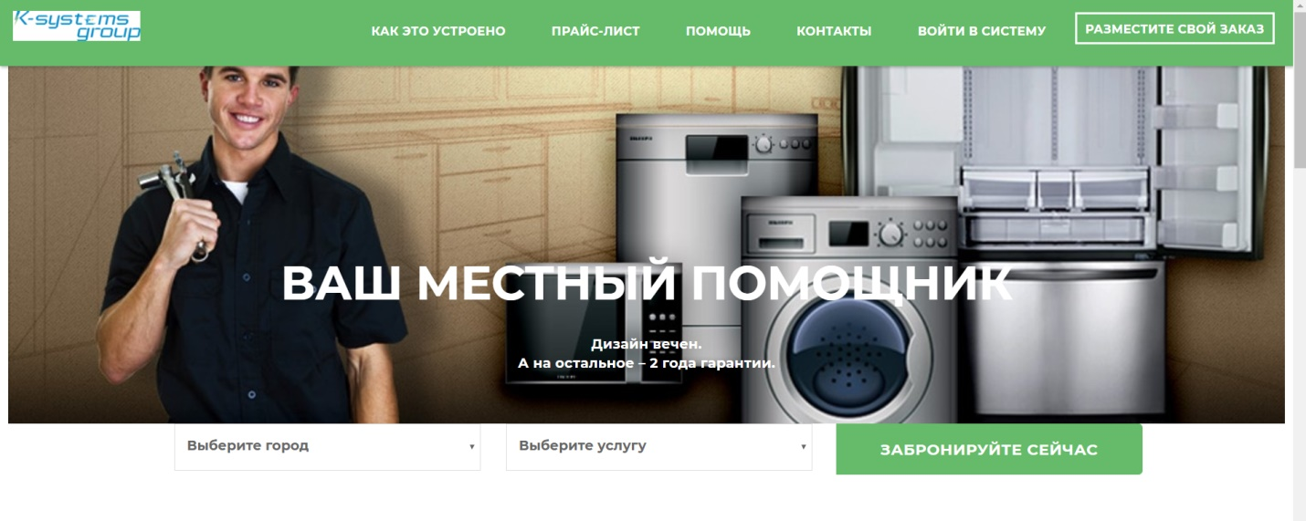

Рисунок 5 – Главная страница

На рисунке 6, показан раздел прайс-листа, с помощью которого пользователь может узнать о стоимости услуг, а также какие скидки он может получить.

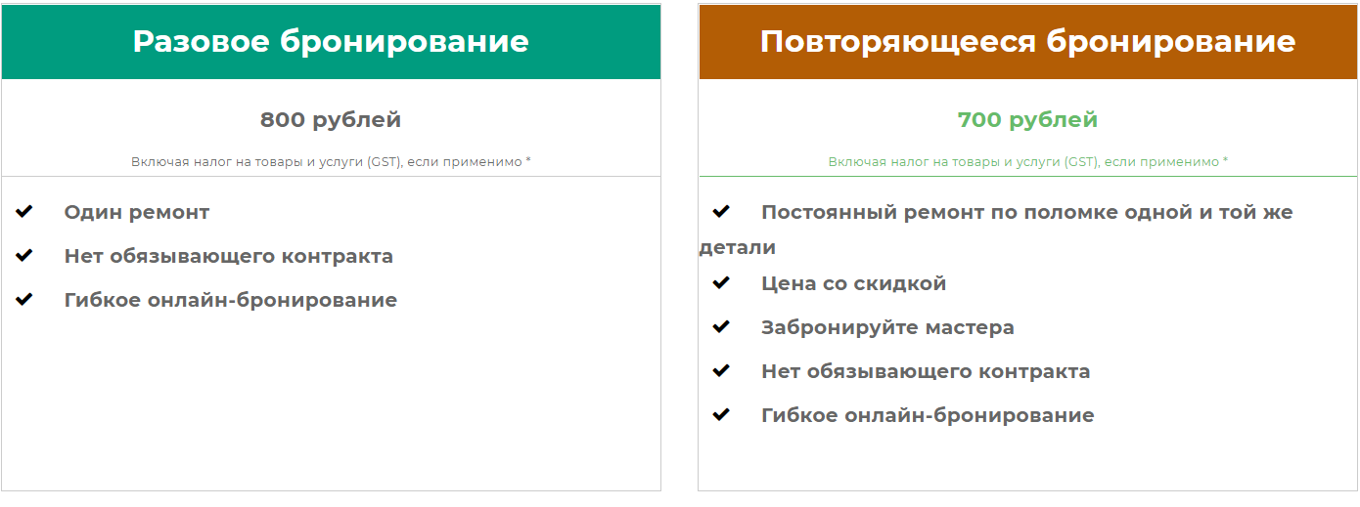

Рисунок 6 – Прайс-лист

На рисунке 7 представлена аутентификация пользователя. В данной вкладке пользователь может, как зарегистрироваться, заполнив нужные поля в блоке «Завезти аккаунт», так и авторизоваться.

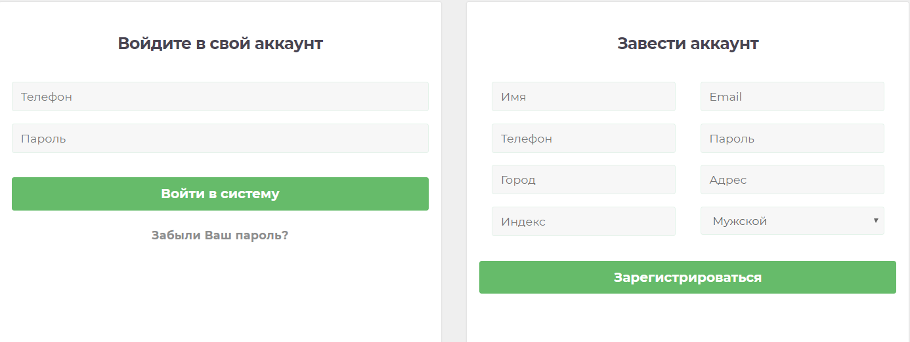

Рисунок 7 – Аутентификация пользователя

## 2.3 Тестирование программы

Для того чтобы сделать вызов мастера на дом, можно на стартовой странице выбрать город из предложенного списка и на какую услугу нужен мастер и нажать кнопку «Забронируйте сейчас». Либо можно сразу нажать на раздел меню «Разместить заказ». При этом пользователь попадает на страницу заполнения формы для заказа. На рисунке 8 представлена форма составления заказа на услугу с возможностью заполнения полей.

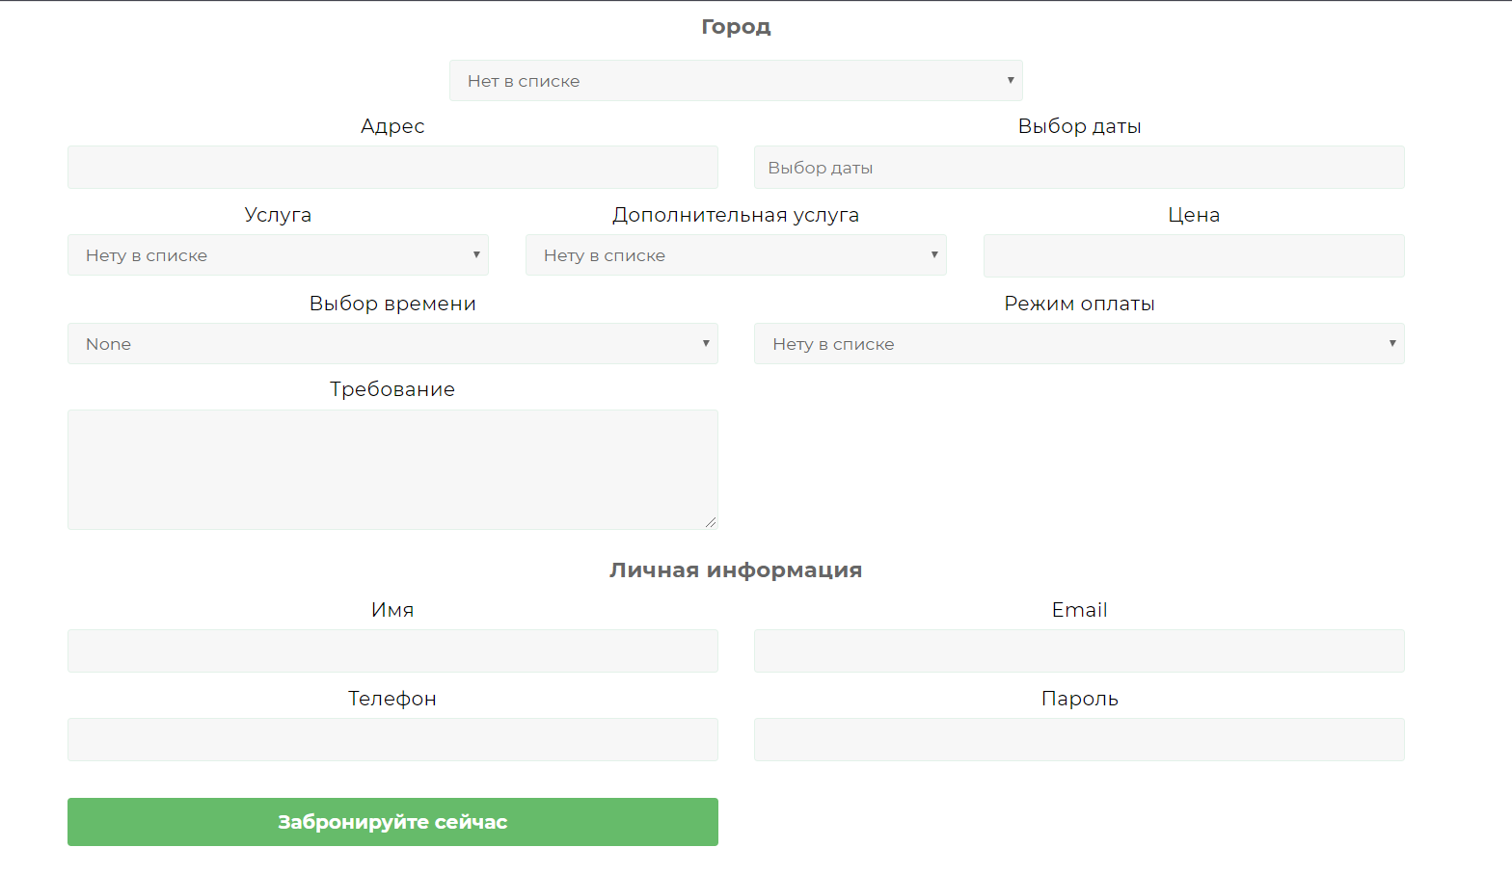

Рисунок 8 – Заказ

Как заказ был забронирован, пользователь попадает в свой личный кабинет, где видит свой оформленный заказ, а также статус платежа. По нему пользователь сможет оплатить услугу. На рисунке 9 показан личный кабинет пользователя с возможностью редактирования и изменения профиля.

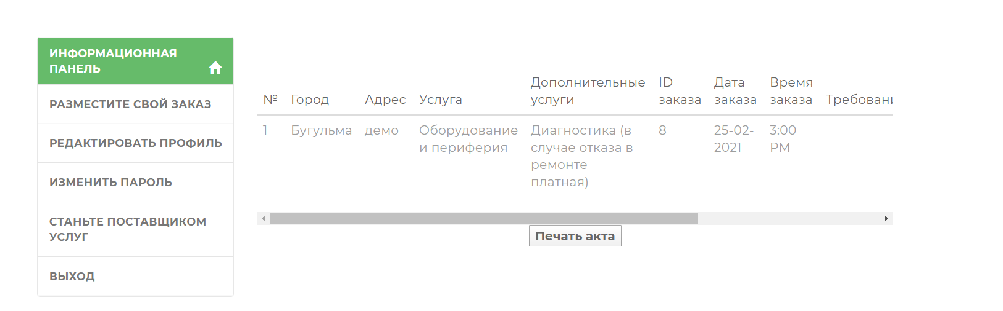

Рисунок 9 – Личный кабинет

Для того чтобы дать подтверждение о выполненной работе, мастер должен распечатать акт. На рисунке 10 показан, как выглядит акт, который получает клиент.

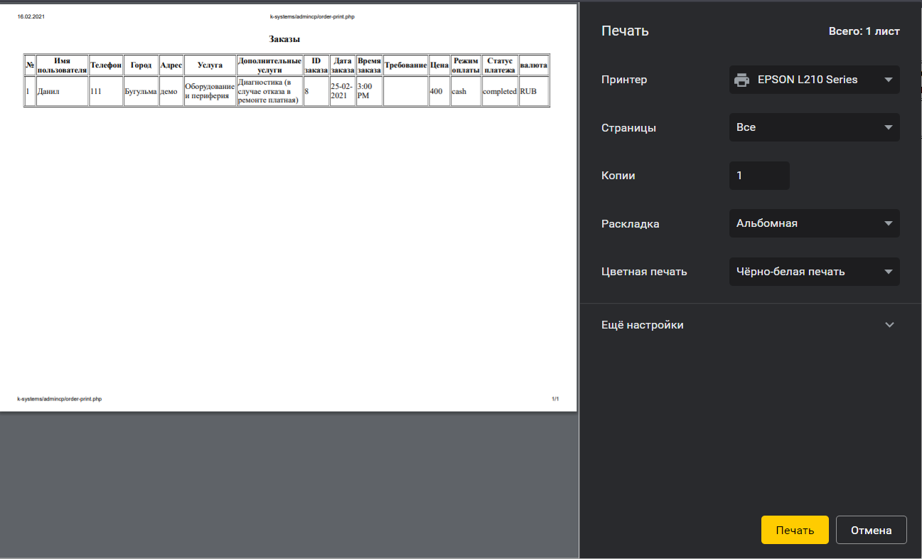

Рисунок 10 – Печать акта

## 2.4 Анализ надежности и качества

При регистрации пользователя, ему нужно заполнить нужные поля. Если они будут пусты, то появятся предупреждения о заполнении полей как показано на рисунке 11.

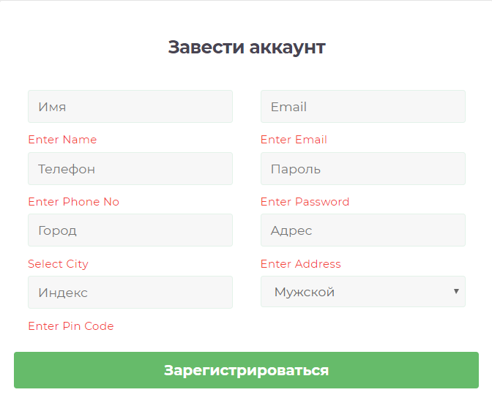

Рисунок 11 – Регистрация пользователя

Когда клиент бронирует услугу, он должен заполнить все поля, отмеченные на форме, если поле не будет заполнено, появится предупреждение. На рисунке 12 показано данное предупреждение.

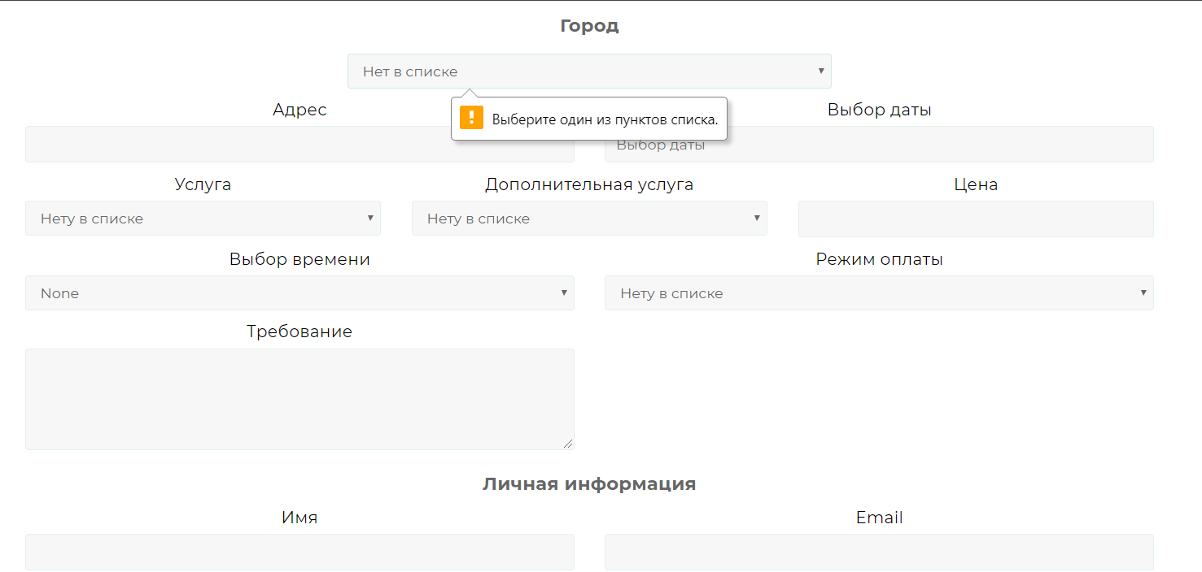

Рисунок 12 – Предупреждение при бронировании

# Заключение

В рамках курсового проекта была разработана информационная система для сервисной компании по ремонту бытовой техники «K-systems». В ходе проведения работы были выделены основные задачи сайта, важные особенности целевой аудитории; проанализированы различные пути решения и выбраны наиболее подходящие в данной ситуации. Оценивая проделанную работу можно сделать выводы:

* сайт предоставляет пользователям из целевой группы возможность забронировать услугу и вызвать мастера на дом для ремонта техники;
* дизайн сайта соответствует предполагаемым предпочтениям целевой группы, времени и целям нахождения потенциальных клиентов на сайте;
* реализована навигация с помощью меню по страницам сайта. Ссылки легко отличимы от основного текста, находятся в одном месте;
* уделено особое внимание безопасности пользователей, контролю над корректностью входных данных, защита от переполнения базы данных;
* реализован интерфейс администратора, что позволяет работать с сайтом малоквалифицированным работникам и совершать меньше ошибок при работе с базой данных. А также в панели администратора, менеджер может сам конструировать сайт под свои нужды не прибегая к помощи программиста.

При должном продвижении, сайт мог бы пользоваться успехом у определенной категории пользователей. Для этого необходимо перевести его на более мощный веб сервер и более вместительную и оперативную базу данных. Также нужно продумать рекламные акции, способ оповещения потенциальных клиентов и другие коммерческие аспекты.

Создавая сайт для сервисной компании по ремонту бытовой техники «K-systems», были приобретены практические навыки обследования предметной области, логической и физической разработки, проанализированы функциональные возможности сервисных центров, отдельные компоненты применены на практике.

Подводя итог работы, можно сделать вывод, что данный сайт сервисной компании «K-systems» является актуальным в нынешнее время тем, что не требует арендной платы за помещение и большого штата сотрудников. В данном проекте был реализован интуитивно-понятный пользовательский интерфейс, а также была добавлена функция бронирования услуги по ремонту техники.

# Список использованных источников

1. Буч Г. UML: Руководство пользователя. М.: ДМК, 2008. 356 с.
2. Вендров А.М. CASE-технологии. Современные методы и средства проек- тирования информационных систем. М.: Финансы и статистика, 2009. 758 с.
3. Гилмор В. PHP 4. Учебный курс: Учеб.пособие/ В. Гилмор. СПб. Питер, 2008. 321 с.
4. Гончаров А. Web-дизайн. М.: КУДИЦ-Пресс, 2007. 234 с.
5. Горобинский М. О. Как помочь клиенту-новичку освоить рынок интернет-продвижения // Интернет-маркетинг. 2009. N 4. С. 204-208.
6. Горобинский М. О. Основные тренды в региональном интернет-продвижении // Интернет-маркетинг. 2009. N 6. С. 376-379.
7. Громов О. Инструменты коммуникации интернет-маркетинга для логистических компаний // РИСК : ресурсы, информация, снабжение, конкуренция. 2010. N 2. С. 107-109.
8. Гультяев А. К, Машин В. А. Уроки Web-мастера. Технология.Дизайн. Инструменты. СПб.: Крона принт, 2001. 231 с.
9. Данишевская О. Г. Оценка эффективности рекламных кампаний в сети Интернет // Реклама. Теория и практика. 2009. N 4. С. 262-271.
10. Дубков А. Интернет как эффективный инструмент маркетинговых коммуникаций // РИСК : ресурсы, информация, снабжение, конкуренция. 2010. N 4. С. 39-44.
11. Зикрянь Е. Н. PR и реклама в Интернете. Практические советы // Интернет-маркетинг. 2010. N 5. С. 288-294.
12. Леоньтьев Б. Web-дизайн. Тонкости, хитрости и секреты. М.: СОЛОН-пресс, 2003. 254 с.

# Приложение

Подключение в БД – connection.php

<?php

//if you got any deprecated error in above php 5.5 version just uncomment below line to hide those warnings

// error_reporting(E_ALL & ~E_NOTICE & ~E_DEPRECATED);

error_reporting(0);

date_default_timezone_set('Europe/Moscow');

$con = mysqli_connect("localhost", "mysql", "mysql", "handyman") or die("Ошибка " . mysqli_error($connection));

Главная страница – index.php

 <?php

 include("header.php");

 include('connection.php');

?>

<script src="http://code.jquery.com/jquery-1.9.1.js"></script>

  <body class="index-index splash splash-video">

<section id="main-teaser" class="teaser">

  <div class="hv-video-container" >

   <img class="home-bg" src="img/home-img.jpg">

</div>

  <div class="main-teaser-content">

  <div class="container">

  <div class="min-space"></div>

  <div class="min-space"></div>

  <div class="min-space"></div>

    <div class="teaser-content">

      <h1 style="text-transform:uppercase;">Ваш местный помощник<br /></h1>

      <br>

        <span class="mbl-cnt">Дизайн вечен. <br>

А на остальное – 2 года гарантии.<br /></span>

      <div class="container">

      <div class="signup inline-submit">

        <form class="new_bid" id="booking_form" action="users/order.php" accept-charset="UTF-8" data-remote="true" method="post"><input name="utf8" type="hidden" value="&#x2713;" />

            <div class="row home-form">

             <div class="min-space"></div>

                <div class="col-md-4  col-sm-4">

                    <select required="required" id="city" name="city" class="service">

                        <option value="">Выберите город</option>

                            <?php

                                $res=mysqli_query($con,"select * from sv_city order by city_id");

                                while($row=mysqli_fetch_array($res))

                                {

                                    $city_id=mysqli_real_escape_string($con,$row['city_id']);

                                    $cname=mysqli_real_escape_string($con,$row['city_name']);

                            ?>

                            <option value="<?php echo $row['city_name'];?>"><?php echo $cname;?></option>

                            <?php

                                }

                            ?>

                    </select>

                        <div class="err" id="city_err"></div>

                </div>

                <div class="col-md-4  col-sm-4">

                    <select required="required" id="services" name="services" class="service">

                        <option value="">Выберите услугу</option>

                        <?php

                            $res=mysqli_query($con,"select * from sv_services order by services_id");

                            while($row=mysqli_fetch_array($res))

                            {

                                $services_id=mysqli_real_escape_string($con,$row['services_id']);

                                $sname=mysqli_real_escape_string($con,$row['services_name']);

                        ?>

                        <option value="<?php echo $row['services_id'];?>"><?php echo $row['services_name'];?></option>

                        <?php

                            }

                        ?>

                    </select>

                        <div class="err" id="services_err"></div>

                </div>

                <div class="col-md-4 col-sm-4">

                <!--<input type="submit" name="commit" value="Book Now" class="btn-primary signup__button booknow " data-checkpostcode="true" />-->

                <button type="button" class="btn-primary signup__button sv_booknow" onclick="javascript:booking_function(this.value);">Забронируйте сейчас</button>

                </div>

        </div>

    </form>

</div>

</div>

</div>

    <div class="min-space"></div>

    <div class="min-space"></div>

     <div class="min-space"></div>

  </div>

  </div>

</section>

<section id="benefit-teaser" class="teaser">

     <div class="min-space"></div>

<h2>Услуги, которые мы предлагаем</h2>

<div class="container">

<div class="col-lg-12">

            <?php

                $res1=mysqli_query($con,"select * from sv_services ORDER BY services_id ASC limit 0,4");

                $numrow=mysqli_num_rows($res1);

                while($row1=mysqli_fetch_array($res1))

                {

                    $services_name=mysqli_real_escape_string($con,$row1['services_name']);

                    $service_img=mysqli_real_escape_string($con,$row1['service_img']);

            ?>

            <ul class="ser-img">

        <li class="col-md-3 col-sm-3"><img src="admincp/admin-logo/<?php echo $service_img;?>">

        <p class="ser-img-title"><?php echo $services_name; ?></p></li>

        </ul>

            <?php } ?>

    </div>

</div>

 <div class="min-space"></div>

<?php

$res2=mysqli_query($con,"select * from sv_services ORDER BY services_id ASC");

$numrow=mysqli_num_rows($res2);

if($numrow>='5')

{

?>

<a href="users/all_services.php" target="_blank" style="background-color:#66bb6a;color:#fff;padding:10px;">Посмотреть больше</a>

<?php } ?>

<div class="min-space"></div>

</section>

<?php

$query=mysqli_fetch_array(mysqli_query($con,"select * from sv_pages where id=1"));

$content=$query['page_content'];

$page_name=$query['page_name'];

?>

<?php echo $content;?>

<script src="https://cdnjs.cloudflare.com/ajax/libs/jquery/2.1.3/jquery.min.js" type="text/javascript"></script>

   <?php include("footer.php") ?>

    <div id="no-support" class="modal fade">

 </div>

  </body>

</html>

Форма добавления сотрудника – apply.php

<body class="splash-index">

  <?php include("../header.php") ?>

  <section class="teaser bg-top">

    <div class="min-space">

    </div>

    <div class="min-space">

    </div>

    <div class="min-space">

    </div>

    <h1 class="sub-title">Станьте поставщиком услуг

    </h1>

    <div class="min-space">

    </div>

    <div class="min-space">

    </div>

  </section>

  <div class="container">

    <?php

if(isset($_REQUEST['msg']))

{

$msg=$_REQUEST['msg'];

if($msg=="Inserted")

{

echo '<div class="succ-msg">Your Application send successfully. We will get back to you soon..</div>';

}

else if($msg=="Error")

{

echo '<div class="err-msg">Server Error</div>';

}

}

else

$msg="";

?>

    <!--<div class="err-msg" id="err_id"><?php echo $msg;?></div>-->

  </div>

  <section class="teaser" style="margin-top:30px;">

    <form class="form-large" action="javascript:cleaner('add')" accept-charset="UTF-8" method="post">

      <div class="container apply_form">

        <div class="min-space">

        </div>

        <div class="col-lg-12">

          <div class="row">

            <div class="col-lg-3 col-md-3 col-sm-3">

              <span class="title">Email

              </span>

              <input type="email" value="" required="required" class="user-login__input user-login__input" id="email" >

        <div id="email_err" class="err"></div>

            </div>

            <div class="col-lg-3 col-md-3 col-sm-3">

              <span class="title">Подтвердите Email

              </span>

              <input type="email" value="" required="required" class="user-login__input user-login__input" id="cemail" >

        <div id="cemail_err" class="err"></div>

            </div>

            <div class="col-lg-3 col-md-3 col-sm-3">

              <span class="title">Имя

              </span>

              <input type="text" value="" required="required" class="user-login__input user-login__input" id="fname" >

          <div id="name_err" class="err"></div>

            </div>

            <div class="col-lg-3 col-md-3 col-sm-3">

              <span class="title">Фамилия

              </span>

              <input type="text" value="" required="required" class="user-login__input user-login__input" id="lname" >

        <div id="lname_err" class="err"></div>

            </div>

          </div>

          <div class="row">

            <div class="col-lg-3 col-md-3 col-sm-3">

              <span class="title">Телефон

              </span>

              <input type="text" value=""  required="required" class="user-login__input user-login__input" id="mob_no" >

        <div id="pho_no_err" class="err"></div>

            </div>

            <div class="col-lg-3 col-md-3 col-sm-3">

              <span class="title">Индекс

              </span>

              <input type="text" value="" required="required" class="user-login__input user-login__input" id="post_code" >

        <div id="post_code_err" class="err"></div>

            </div>

            <div class="col-lg-3 col-md-3 col-sm-3">

              <span class="title">Опыт

              </span>

              <select id="exp" class="user-login__input user-login__input" required="required">

                <option value="">Ни один из перечисленных

                </option>

                <option value="1">я никогда раньше не ремонтировал

                </option>

                <option value="2">1-5 месяцев

                </option>

                <option value="3">6-12 месяцев

                </option>

                <option value="4">1-3 года

                </option>

                <option value="5">Я мастер

                </option>

              </select>

        <div id="exp_err" class="err"></div>

            </div>

            <div class="col-lg-3 col-md-3 col-sm-3">

              <span class="title">Выполняете ли вы сейчас какие-либо оплачиваемые работы по ремонту?

              </span>

              <select id="paid_work" class="user-login__input user-login__input" required="required">

                <option value="">Ни один из перечисленных

                </option>

                <option value="1">нет, на данный момент нет

                </option>

                <option value="2">1-10 часов в неделю

                </option>

                <option value="3">10-20 часов в неделю

                </option>

                <option value="4">+20 часов в неделю

                </option>

              </select>

        <div id="paid_work_err" class="err"></div>

            </div>

          </div>

          <div class="row">

            <div class="col-lg-3 col-md-3 col-sm-3">

              <span class="title">Пол

              </span>

              <select id="gender" class="user-login__input user-login__input" required="required" >

                <option value="">Ни один из перечисленных

                </option>

                <option value="1">мужской

                </option>

                <option value="2">женский

                </option>

              </select>

        <div id="select_err" class="err"></div>

            </div>

            <div class="col-lg-3 col-md-3 col-sm-3">

              <span class="title">Дата рождения

              </span>

              <input type="text" id="datepicker" name="datepicker" required="required" placeholder="Выбор даты" class="user-login__input user-login__input">

        <div id="date_err" class="err"></div>

            </div>

            <div class="col-lg-3 col-md-3 col-sm-3">

              <span class="title">Национальность

              </span>

              <input type="text" id="nation" name="nation" required="required" class="user-login__input user-login__input">

        <div id="nation_err" class="err"></div>

            </div>

            <div class="col-lg-3 col-md-3 col-sm-3">

              <span class="title">Расположение

              </span>

              <input type="text" id="suburb" name="datepicker" required="required" placeholder="" class="user-login__input user-login__input">

          <div id="suburb_err" class="err"></div>

            </div>

          </div>

          <div class="row">

            <div class="col-lg-6 col-md-6 col-sm-6">

              <span class="title">Адрес

              </span>

              <textarea id="address" required="required" class="user-login__input user-login__input req">

              </textarea>

        <div id="address_err" class="err"></div>

            </div>

            <div class="col-lg-6 col-md-6 col-sm-6">

              <span class="title">Где вы услышали о нас?

              </span>

              <select id="abt" class="user-login__input user-login__input" required="required" >

                <option value="">Ни один из перечисленных

                </option>

                <option value="1">Новости

                </option>

                <option value="2">Объявление

                </option>

                <option value="3">Друзья

                </option>

              </select>

        <div id="abt_err" class="err"></div>

            </div>

          </div>

        </div>

        <div class="col-lg-12">

          <input type="submit" class="user-login__action" value="Завершить мою заявку">

        </div>

      </div>

    </form>

    <div class="min-space">

    </div>

  </section>

  <?php include("../footer.php") ?>

  <script src="../js/jquery-1.9.1.js">

  </script>

  <script src="../js/jquery-ui.js">

  </script>

  <link rel="stylesheet" href="../css/jquery-ui.css">

  <script>

    $(function(){

      $( "#datepicker" ).datepicker({

        dateFormat: 'dd-mm-yy'}

                                   );

    }

     );

  </script>

</body>

</html>

Форма аутентификации – sign_in.php

  <body class="splash-index">

<?php include("../header.php")?>

<section class="teaser main-teaser bg-top">

<div class="min-space"></div>

<div class="min-space"></div>

<div class="min-space"></div>

<h1 class="sub-title">Войти / Зарегистрироваться</h1>

<div class="min-space"></div>

<div class="min-space"></div>

</section>

<div class="user-login-container">

  <div class="user-login-errors">

  </div>

  <div class="container">

<?php

if(isset($_REQUEST['msg']))

{

    $msg=$_REQUEST['msg'];

        if($msg=="success")

        {

              echo '<div class="succ-msg">Аккаунт успешно создан. пожалуйста, войдите в свою учетную запись </div>';

        }

            else if($msg=="Exist")

            {

              echo '<div class="err-msg">Телефон уже существует</div>';

            }

            else if($msg=="Invalid")

            {

              echo '<div class="err-msg">Неправильное имя пользователя или пароль</div>';

            }

}

else

    $msg="";

?>

<!--<div class="err-msg" id="err_id"><?php echo $msg;?></div>-->

</div>

        <div class="container">

        <div class="min-space"></div>

        <div class="col-lg-6 col-md-6 col-sm-6">

        <div class="container user-login">

            <h1 class="user-login__heading">Войдите в свой аккаунт</h1>

            <form class="form-large" action="javascript:login();" accept-charset="UTF-8" method="post">

                <input placeholder="Телефон" type="tel"  required="required" class="user-login__input user-login__input" name="phone_no" id="phone_no" />

                <input placeholder="Пароль" required="required" class="user-login__input user-login__input--password" type="password" name="password" id="password" />

                <input type="submit" value="Войти в систему" class="user-login__action" />

                <a class="user-login__forgot-password" href="forgot.php">Забыли Ваш пароль?</a>

                <input value="true" type="hidden" name="user[remember_me]" id="user_remember_me" />

                <input type="hidden" name="initial_origin" id="initial_origin" />

            </form>

        </div>

        </div>

        <div class="col-lg-6 col-md-6 col-sm-6">

        <div class="container user-login">

        <h1 class="user-login__heading">Завести аккаунт</h1>

        <form class="form-large" action="signup_add_code.php" id="login_form" name="login_form" accept-charset="UTF-8" method="post">

        <div class="col-lg-6 col-md-6 col-sm-6">

            <input type="text" placeholder="Имя" required="required" class="user-login__input user-login__input" name="name" id="name">

            <div class="err" id="name_err"></div>

        </div>

        <div class="col-lg-6 col-md-6 col-sm-6">

            <input type="email" placeholder="Email" required="required" class="user-login__input user-login__input--email" name="email_id" id="email_id">

            <div class="err" id="email_err"></div>

        </div>

        <div class="col-lg-6 col-md-6 col-sm-6">

        <input type="tel" placeholder="Телефон"   required="required" class="user-login__input user-login__input--tel" name="pho_no" id="pho_no">

        <div class="err" id="pho_no_err"></div>

        </div>

        <div class="col-lg-6 col-md-6 col-sm-6">

            <input type="password" placeholder="Пароль" required="required" class="user-login__input user-login__input" name="pwd" id="pwd">

            <div class="err" id="pwd_err"></div>

        </div>

        <div class="col-lg-6 col-md-6 col-sm-6">

            <input type="text" placeholder="Город" required="required" class="user-login__input user-login__input" name="city" id="city">

            <div class="err" id="city_err"></div>

        </div>

        <div class="col-lg-6 col-md-6 col-sm-6">

            <input type="text" placeholder="Адрес" required="required" class="user-login__input user-login__input" name="address" id="address">

            <div class="err" id="address_err"></div>

        </div>

        <div class="col-lg-6 col-md-6 col-sm-6">

            <input type="text" placeholder="Индекс" required="required" class="user-login__input user-login__input" name="pin_code" id="pin_code">

            <div class="err" id="pin_code_err"></div>

        </div>

        <div class="col-lg-6 col-md-6 col-sm-6">

            <select id="gender" name="gender" class="user-login__input user-login__input" required="required">

                <option value="1">Мужской</option>

                <option value="2">Женский</option>

            </select>

        </div>

        <input type="button" value="Зарегистрироваться" class="user-login__action" onclick="javascript:login_validation()">

        </form>

        </div>

        </div>

        </div>

</div>

    <?php include("../footer.php") ?>

</html>

Главная страница администратора – index.php

<!DOCTYPE html>

<html xmlns="http://www.w3.org/1999/xhtml">

  <?php include("../connection.php"); ?>

  <head>

    <meta charset="utf-8" />

    <meta name="viewport" content="width=device-width, initial-scale=1.0" />

    <title>K-Systems

    </title>

    <!-- Bootstrap Styles-->

    <link href="css/bootstrap.css" rel="stylesheet" />

    <!-- FontAwesome Styles-->

    <link href="css/font-awesome.css" rel="stylesheet" />

    <!-- Morris Chart Styles-->

    <!-- Custom Styles-->

    <link href="css/custom-styles.css" rel="stylesheet" />

    <!-- Google Fonts-->

    <link href='http://fonts.googleapis.com/css?family=Open+Sans' rel='stylesheet' type='text/css' />

    <!-- TABLE STYLES-->

    <link href="js/dataTables/dataTables.bootstrap.css" rel="stylesheet" />

    <script type="text/javascript" src="validation.js">

    </script>

    <link href="css/style.css" rel="stylesheet" />

  </head>

  <style>

    body{

      background-color:#66BB6A;

    }

    #page-wrapper{

      box-shadow:none;

    }

  </style>

  <div class="container">

    <div class="col-lg-4 col-md-4 col-sm-4">

    </div>

    <div class="col-lg-4 col-md-4 col-sm-4 login text-center">

      <div class="header">

        <h1>Панель Администратора

        </h1>

      </div>

      <form action="javascript:login();" method="post" class="text-center">

        <input class="form-control" type="user" name="uname" id="uname" placeholder="Логин" data-style="mb:7">

        <input class="form-control" style="margin-top:10px;" type="password" name="pwd" id="pwd" placeholder="Пароль" data-style="mb:7">

      <br>

        <a href="forgot.php">Забыли пароль

        </a>

        <?php if(isset($_REQUEST['msg']))

$msg=$_REQUEST['msg'];

else

$msg="";?>

        <div class="err" style="color:red" id="err_id">

          <?php echo $msg;?>

        </div>

        <button type="submit" style="margin-top:20px;" class="btn btn-primary">Войти

        </button>

      </form>

    </div>

    <div class="col-lg-4 col-md-4 col-sm-4">

    </div>

  </div>

  </div>

<!-- /. PAGE   -->

<!-- /. WRAPPER  -->

<!-- JS Scripts-->

<!-- jQuery Js -->

<script src="js/jquery-1.10.2.js">

</script>

<!-- Bootstrap Js -->

<script src="js/bootstrap.min.js">

</script>

<!-- Metis Menu Js -->

<script src="js/jquery.metisMenu.js">

</script>

<!-- DATA TABLE SCRIPTS -->

<script src="js/dataTables/jquery.dataTables.js">

</script>

<script src="js/dataTables/dataTables.bootstrap.js">

</script>

<script>

  $(document).ready(function () {

    $('#dataTables-example').dataTable();

  }

                   );

</script>

<!-- Custom Js -->

<script src="js/custom-scripts.js">

</script>

</html>

Заголовок главной страницы сайта – header.php

<html>

 <?php

 //http://localhost/athi/handyman/

 include("connection.php");

    $res=mysqli_fetch_array(mysqli_query($con, "select * from sv_admin_login"));

    $admin_email=mysqli_real_escape_string($con,$res['email_id']);

    $site_name=mysqli_real_escape_string($con,$res['site_name']);

    $logo=mysqli_real_escape_string($con,$res['logo']);

    $favicon=mysqli_real_escape_string($con,$res['favicon']);

    $site_desc=mysqli_real_escape_string($con,$res['site_desc']);

    $keyword=mysqli_real_escape_string($con,$res['keyword']);

    $site_url=mysqli_real_escape_string($con,$res['site_url']);

    $currency_code=mysqli_real_escape_string($con,$res['currency_mode']);

 ?>

 <title><?php echo $site_name;?></title>

  <link rel="icon" href="admincp/admin-logo/<?php echo $favicon;?>" >

  <head>

    <meta name="description" content="<?php echo $site_desc; ?>">

    <meta name="keywords" content="<?php echo $keyword; ?>">

    <meta name="viewport" content="width=device-width, initial-scale=1.0">

     <script src="http://code.jquery.com/jquery-1.9.1.js"></script>

       <script>

        var nav = responsiveNav('.nav-collapse', { // Selector

        animate: true, // Boolean: Use CSS3 transitions, true or false

        transition: 284, // Integer: Speed of the transition, in milliseconds

        label: 'Menu', // String: Label for the navigation toggle

        insert: 'before', // String: Insert the toggle before or after the navigation

        customToggle: '.nav-toggle'

      });

    </script>

    <script type="text/javascript" src="<?php echo $site_url; ?>/users/validation.js"></script>

    <link rel="stylesheet" href="<?php echo $site_url; ?>/css/font-awesome.min.css" type="text/css">

    <link rel="stylesheet" href="<?php echo $site_url; ?>/css/style.css" />

    <script src="<?php echo $site_url; ?>/js/responsive-nav.js"></script>

    <link rel="stylesheet" media="screen" href="<?php echo $site_url; ?>/css/index.css" />

    <link rel="stylesheet" media="screen" href="<?php echo $site_url; ?>/css/responsive.css" />

    <script src="<?php echo $site_url; ?>/js/jquery.min.js"></script>

    <script type="text/javascript" src="<?php echo $site_url; ?>/js/bootstrap.min.js"></script>

    <link rel="stylesheet" href="<?php echo $site_url; ?>/css/bootstrap.min.css" type="text/css">

    </head>

    <header class="header-main header-main--light">

        <nav class="site-nav reversed">

            <div class="container">

                <nav class="navbar navbar-inverse navbar-static-top marginBottom-0" role="navigation">

                    <div class="navbar-header">

                        <button type="button" class="navbar-toggle" data-toggle="collapse" data-target="#navbar-collapse-1">

                            <span class="sr-only">Переключить навигацию</span>

                            <span class="icon-bar"></span>

                            <span class="icon-bar"></span>

                            <span class="icon-bar"></span>

                        </button>

                        <?php

                            if($logo=="") { ?>

                                <a href="<?php echo $site_url; ?>" class="site-logo"><img src="<?php echo $site_url; ?>/admincp/admin-logo/default-logo.png" alt="" ></a>

                            <?php } else {     ?>

                                <a href="<?php echo $site_url; ?>" class="site-logo"><img src="<?php echo $site_url; ?>/admincp/admin-logo/<?php echo $logo;?>"></a>

                            <?php } ?>

                    </div>

                    <div class="collapse navbar-collapse" id="navbar-collapse-1">

                        <ul class="nav navbar-nav pull-right">

                            <li><a class="nav__link" href="<?php echo $site_url; ?>/users/howitworks.php">Как это устроено</a></li>

                            <li><a class="nav__link" href="<?php echo $site_url; ?>/users/pricing.php">Прайс-лист</a></li>

                            <li><span class="link_to_another_page"><a class="nav__link" href="<?php echo $site_url; ?>/users/help.php">Помощь</a></span></li>

                            <li><span class="link_to_another_page"><a class="nav__link" href="<?php echo $site_url; ?>/users/contact.php">Контакты</a></span></li>

                            <?php

                                @session_start();

                                if(!isset($_SESSION['phone_no'])) { ?>

                                <li><a class="nav__link sign-in" href="<?php echo $site_url; ?>/users/sign_in.php">Войти в систему</a></li><?php } ?>

                             <li><span class="link_to_another_page"><a class="nav__link nav__link--prominent" href="<?php echo $site_url; ?>/users/order.php">Разместите свой заказ</a></span></li>

                                <?php

                                    @session_start();

                                    if(isset($_SESSION['phone_no']))

                                    {

                                        $phone_no=mysqli_real_escape_string($con,$_SESSION['phone_no']);

                                        $query=mysqli_fetch_array(mysqli_query($con, "select * from sv_user_profile where phone_no='$phone_no'"));

                                ?>

                                 <li class="dropdown dropdown-submenu user_menu"><a href="<?php echo $site_url; ?>/users/dashboard.php" class="dropdown-toggle nav__link" data-toggle="dropdown"><i class="fa fa-user" aria-hidden="true"></i>&nbsp;<?php echo $query['name'];?> &nbsp; <span class="caret"></span></a>

                                <ul class="dropdown-menu">

                                    <li><a href="<?php echo $site_url; ?>/users/dashboard.php">Информация для заказа</a></li>

                                    <li><a href="<?php echo $site_url; ?>/users/order.php">Разместите свой заказ</a></li>

                                    <li><a href="<?php echo $site_url; ?>/users/edit-profile.php">Редактировать профиль</a></li>

                                    <li><a href="<?php echo $site_url; ?>/users/change_password.php">Изменить пароль</a></li>

                                    <li><a href="<?php echo $site_url; ?>/users/apply.php">Станьте поставщиком услуг</a></li>

                                    <li><a href="<?php echo $site_url; ?>/users/logout.php">Выход</a></li>

                                </ul>

                            </li>

                            <?php } ?>

                        </ul>

                    </div>

                </nav>

            </div>

        </nav>

    </header>